RANCANGAN PERENCANAAN PEMBELAJARAN ANAK USIA DINI MELALUI SISTEM INFORMASI BERBASIS WEBSITE

Ririn Hunafa Lestari, Rita Nurunnisa, Agus Sumitra, Mia Fitriawati
ririnhunafa@ikipsiliwangi.ac.id,ritanurunnisa@ikipsiliwangi.ac.id, agus_sumitra@ikipsiliwangi.ac.id, miafitriawati@email.unikom.ac.id
Pendidikan Guru Pendidikan Anak Usia Dini, Intitut Keguruan dan Ilmu Pendidikan (IKIP) Siliwangi
Universitas Komputer Indonesia, UNIKOM.
Abstract
Learning planning puts a burden on early childhood education educators which will have an impact on the process of implementing learning in stimulating early childhood development. Therefore, researchers designed early childhood learning planning through information and communication technology through a website-based information system.
Educational Design Research (EDR) is a research method used in designing learning planning designs by collecting data from various literary studies and interviews with early childhood educators as a data collection technique. The data analysis technique used is thematic analysis with a qualitative approach to find out research questions related to learning planning in early childhood education. Based on the results of the research conducted, learning planning in early childhood education which consists of semester programs, RPPH and RPPM can be prepared through a website-based information system because through the semester program website, RPPM and RPPH can be linked in web pages. In addition, the reason researchers chose a website as an ICT is that the use of a website can provide information quickly and is easily accessible easily, anywhere, and anytime.
Keywords: learning planning, website-based information systems, early childhood

Abstrak
Perencanaan pembelajaran menjadikan beban bagi pendidik pendidikan anak usia dini yang akan berdampak pada proses pelaksanaan pembelajaran dalam menstimulus perkembangan anak usia dini. Maka dari itu, peneliti merancang perencanaan pembelajaran anak usia dini melalui teknologi informasi dan komunikasi melalui sistem informasi berbasis website. Educational Design Research (EDR) merupakan metode penelitian yang digunakan dalam merancang desain perencanaan pembelajaran dengan mengumpulkan data dari berbagai kajian literartur dan wawancara kepada pendidik PAUD sebagai teknik pengumpulan data. Teknik analisis data yang digunakan adalah analisis tematik dengan pendekatan kualitatif untuk mengetahui pertanyaan penelitian berkaitan dengan perencanaan pembelajaran pada pendidikan anak usia dini. Berdasarkan hasil penelitian yang dilakukan, perencanaan pembelajaran pada pendidikan anak usia dini yang terdiri dari program semester, RPPH dan RPPM dapat disusun melalui suatu sistem informasi berbasis website sebab melalui website program semester, RPPM dan RPPH dapat salaing terkait dalam jaringan-jaringan halaman. Selain itu alasan peneliti dalam memilih website sebagai TIK adalah penggunaan website dapat memberikan informasi dengan cepat serta mudah diakses dengan mudah, dimanapun dan kapanpun.
Kata Kunci: perencanaan pembelajaran, sistem informasi berbasis website, anak usia dini

PENDAHULUAN
Di era modern ini, seluruh masyarakat sedang memasuki milenium ketiga yang menghadapkan masyarakat pada tantangan dalam menguasai kemajuan teknologi (Ngafifi, 2014; Depdiknas, 2007) Semakin tinggi ilmu pengetahuan maka akal manusia dalam membuat dan memanfaatkan teknologi semakin tinggi. Teknologi yang dibuat dan dimanfaatkan secara positif bertujuan untuk memberikan banyak kemudahan sebagai inovasi dalam membantu aktivitas manusia (Ngafifi, 2014). Harapan masyarakat pada suatu negara ketika menguasai teknologi dapat menjadi bangsa yang unggul dan mampu bersaing (Ngafifi, 2014; Depdiknas, 2007).
Penguasaan teknologi dapat diimplementasikan pada salah satu bidang kehidupan manusia yaitu bidang pendidikan, sebab tujuan dari sistem pendidikan nasional adalah menyiapkan manusia yang berkualitas. Maksud kata “kualitas” pada kalimat tersebut agar pendidikan dapat dilihat dari penerapan rencana pembelajaran dalam bentuk kurikulum sesuai dengan kebutuhan peserta didik, pendidik dan tenaga kependidikan sebagai komponen perencanaan, pelaksanaan dan peniliaian, salah satunya dengan memanfaatkan teknologi yang sudah dikuasai (Cholik, 2017; Rohita, 2020). Dalam menciptakan generasi yang berkualitas, pendidikan harus diberikan sejak dini melalui pendidikan anak sejak dini. Ketika anak-anak berada pada usia dini, kemampuan-kemampuan seorang anak perlu dirangsang dengan baik, sehingga diperlukan rencana pembelajaran yang baik dan tepat diberikan untuk merangsang kemampuan anak .
Kurikulum sebagai bentuk perencanaan pembelajaran menjabarkan tentang tujuan, materi, isi atau bahan pembelajaran serta metode pengajaran yang akan disampaikan guna mencapai tujuan Pendidikan (P. P. R. Indonesia, 2005; P. M. P. dan K. R. Indonesia, 2014). Berdasarkan hasil Penelitian Fitri, Saparahayuningsih, & Agustriana, (2017) Kurikulum untuk Pendidikan Anak Usia Dini (PAUD) terdiri dari program tahunan, program semester (Prosem), Rencana Pelaksanaan Pembelajaran Mingguan (RPPM), Rencana Pelaksanaan Pembelajaran Harian (RPPH) dan penilaian.
Dalam merencanakan pembelajaran, guru berperan penting sebab guru yang merencanakan, melaksanakan dan menilai kegiatan-kegiatan pembelajaran. Kurikulum PAUD yang saat ini digunakan adalah kurikulum PAUD tahun 2013 yang merupakan penyempurnaan dari kurikulum sebelumnya sehingga dibutuhkan waktu untuk menerapkannya, hal tersebut didukung dari Penelitian Rahelly, (2018) guru masih belum memahami bagaimana merencanakan dan menyusun rencangan pembelajaran berdasarkan standar kurikulum serta sebagian besar guru PAUD bukan dari lulusan sarjana PAUD sehingga dibutuhkan waktu dalam memahami standar kurikulum.
Akan tetapi terdapat hambatan bagi pendidik dalam merencanakan pembelajaran. Hal ini diungkapkan oleh pernyataan Nadiem Makarim sebagai Menteri Pendidikan dan Kebudayaan terkait dengan rencana pelaksanaan pembelajaran (RPP) bahwa kompetensi yang harus dikuasai guru tidak akan meningkat jika masih adanya keterbatasan guru dalam menyelesaikan perencanaan pembelajaran sehingga guru terlalu fokus pada urusan administratif yang berdampak pada proses pelaksanaan pembelajaran yang memunculkan kemungkinan yang kurang dalam menstimulus kemampuan peserta didik (Antara, 2019). Hal ini menjadi salah satu dasar dari empat pokok kebijakan pendidikan merdeka belajar. Selian itu terdapat beban yang dirasakan pendidik khususnya pendidik PAUD dalam merencanakan perencanaan pembelajaran, walaupun peran guru sebagai administrator telah terlaksana sebab penjelasan tersebut berbanding terbalik dengan hasil wawancara bahwa pendidik merasa terbebani dengan peran guru sebagai adminstrator yang berdampak pada kurang fokus pendidik dalam memainkan peran sebagai pelaksanaan pembelajaran (Pembelajaran/Pelaksana., 2015). Tidak hanya itu dalam penyusunan dan pembuatan perencanaan, pendidik membuat dan menyusun secara manual dengan memanfaatkan lembar kertas dan arsip yang memungkinkan data-data tersebut hilang dan rusak (Alpiandi, 2016).
Bersumber pada beberapa hasil wawancara dan hasil analisis terhadap beberapa artikel, terdapat pemikiran peneliti untuk mengembangkan suatu sistem berbasis teknologi informasi dan komunikasi (TIK) dikarenakan kemajuan TIK yang saat ini berkembang dengan pesat dan telah memperngaruhi bidang pendidikan, sehingga peneliti berencana merancang suatu rancangan untuk membantu dan mempermudah guru dalam membuat dan menyusun rancangan pembelajaran melalui TIK yaitu sistem infomasi berbasis website. Sistem informasi yang dipilih adalah sistem informasi yang memberikan data berkaitan dengan data akademik salah satunya adalah kurikulum (Setiyawan, Purnama, & Sukadi, 2013).
Berdasarkan hasil penlitian Dengen & Khairina (2016) bahwa sistem informasi akademik berbasis website di SMP Negeri 4 Samarinda merupakan sistem yang memberikan informasi tentang laporan keaktifan siswa secara online dalam bentuk laporan nilis serta absensi siswa sehingga membantu guru dalam memeberikan informasi lebih cepat dan berkualitas. Tidak hanya itu dengam memanfaatkan sistem informasi akademik berbasis website pengguna dapat mengorganisi data, mengakses dengan waktu dan tempat yang tidak ditentukan, mengurangi biaya operasional seperti pengadaan salah satu ATK serta mengurangi human error dalam membuat dan menyusun data (Purwanto, 2017).
Berdasarkan permasalahan tersebut, peneliti berencana mengembangkan sistem informasi berbasis website dalam membuat dan menyusun perencanaan pembelajaran untuk pendidik PAUD yang berkaitan dengan program semester, rencana pelaksanaan pembelajaran mingguan (RPPM) dan rencana pelaksanaan pembelajaran Harian (RPPH). Rancangan sistem informasi merupakan rancangan yang akan dibuat sebab sistem informasi merupakan sistem yang mengumpulkan, memproses, menyimpan, dan melaksankan informasi yang diberikan dengan tujuan untuk mengatur sebuah informasi secara tersusun dan mempermudah pengguna untuk menggunakannya jika melibatkan teknologi (Sutarman, 2012; Rikanita, 2017; Mulyanto, 2009). Sistem informasi yang akan dibuat designnya berupa sistem informasi berbasis website. Website atau nama lain World Wibe Web (WWW) adalah layanan yang terhubung komputer dan laptop dengan internet melalui web browaser yang menampilkan informasi berupa teks, gambar diam datu gerak animasi, suara atau gabungan dari bentuk informasi tersebut yang bersifat statis maupun dinamis membentuk satu rangkaian bangunan yang saling terkait dihubungkan dengan jaringan-jaringan halaman (hyperlink) (Rikanita, 2017; Yulianto & Atmaja, 2018).
Sesuai dengan pernyataan di atas, peneliti mengajukan pertanyaan yang berkaitan dengan, bagaimana sistem informasi berbasis website dalam menyusun dan membuat perencanaan pembelajaran untuk PAUD. Berdasarkan pertanyaan Penelitian tersebut, peneliti akan mencoba mengembangkan rancangan design dari sistem informasi berbasis website dalam membuat dan menyusun rencana pembelajaran pada pendidikan anak usia dini.

METODOLOGI
Berdasarkan studi pendahuluan yang diperoleh dari beberapa kajian literatur dan wawancara kepada pendidik PAUD, maka penelitian menggunakan metode Educational Design Research (EDR) dimana metode ini menjelaskan tentang upaya dalam memecahkan suatu permasalahan dengan cara mendesain dan mengembangkan suatu desain baik dalam bentuk program, materi dan strategi pembelajaran dan pengajaran serta dapat berbentuk prodauk atau sistem (Lidinillah, 2011). Pada metode penelitian EDR, peneliti akan menggunakan model McKenney & Reeves (dalam Lidinillah, 2011) sebagai prosedur penelitian ini, yang terdiri dari 1) tahapan exploration and analysis dengan menganalisi masalah melalui studi pendahuluan. Pada tahapan ini peneliti melakukan studi pendahuluan dengan menganalisis beberapa kajian literartur dan wawancara kepada pendidik PAUD berkaitan dengan perencanaan pembelajaran PAUD, 2) tahap design and construction, peneliti merancang dan mengembangkan desain dari permaslahan tersebut dengan merancang kembali desain perencanaan pembelajaran yang telah dirancang oleh Fitriawati & Lestari, (2018) dengan menggunakan metode scrum dalam membuat dan menyusun perencanaan penelitian 3) tahapan evalution and reflection, dimana desain yang sudah dirancang sebelumnya didiskusikan kembali dengan seorang programmer di salah satu perusaan IT di Bandung terhadap rancangan yang sudah dirancang sebelumnya sehingga diperoleh hasil bahwa sistem informasi yang digunakan berbasis website dengan mempertimbangkan penggunaan yang mudah diakses oleh pendidik PAUD.
Sesuai dengan penjelasan di atas maka data penelitian dikumpulkan melalui kajian literatur beberapa artikel penelitian terkait dengan perencanaan pembelajaran sebagai studi pendahuluan. Selain kajian literatur data diambil dengan menggunakan teknik wawancara kepada pendidik PAUD dan programmer. Dalam merancang dan mendesain sistem informasi berbasis website, peneliti memilih pendidik PAUD sebagai subjek penelitian ini dengan mempertimbangkan kebutuhan pendidik PAUD serta kemampuan pendidik dalam memanfaatkan TIK. Pada penelitian ini posisi peneliti berada pada posisi akademisi dimana peneliti menganalisis dan merancang desain perencanaan pembelajaan dengan programmer sesuai dengan kebutuhan pendidik PAUD.
Dari hasil data yang telah diperoleh, penelitian ini menggunakan pendekatan analisis data tematik yang menekankan pada jawaban-jawaban atas pertanyaan penelitian (Hancock & Algozzine, 2006), sebab metode educational design research bertujuan untuk mengembangkan teori-teori yang diperoleh dari pengalamam empiris dengan menggabungkan kajian pada proses pembelajaran dengan berbagai aspek yang mendukung proses pembelajaran tersebut.

HASIL DAN PEMBAHASAN
Pada bagian hasil dan pembahasan dengan pendekatan analisis data grounded theory, dimana muncul tema baru yaitu penyusunan prosem, RPPM dan RPPH menggunakan sistem informasi berbasis website serta evaluasi diri Untuk pendidik. Adapun tahapan-tahapan yang akan dijelaskan sesuai tahapan model McKenney, S. & Reeves (dalam Lidinillah, 2011) antara lain:
- Tahap Eksploration dan Analysis
Pasa tahapan ini peneliti menganalisis permasalahan tersebut dengan pendekatan analisis data tematik dimana pada analisis ini peneliti memperoleh hasil tema berdasarkan hasil wawancara,
“saya cape bu, hampir setiap hari saya fokus membuat RPPH dan RPPM dan sudah habis satu rim kertas untuk membuat RPPH dan RPPM dan itu semua (merajuk pada RPPH dan RPPM) belum tentu diacc bu sama bagian dinasnya.” (hasil wawancara dengan pendidik PAUD di salah kota Cililin, 2019).
Hasil yang diperoleh selama wawancara yaitu pendidik masih membuat dan merancang perencanaan secara manual yang artinya pendidik memanfaatkan lembar kertas dan arsip yang memungkinkan data-data tersebut hilang dan rusak, hal ini sesuai dengan Penelitian yanh dilakukan oleh Alpiandi (2016) terhadap sistem informasi akademik berbasis web di SMP Negeri 2 Kecamatan Gaung Anak Serka.
Selain dari hasil wawancara, peneliti menganalisis beberapa kajian pustaka yang sesuai dengan pertanyaan penelitian, pendidik PAUD merasa terbebani dengan penyusunan dan pembuatan perencanaan pembelajaran sehingga tenaga dan pikiran yang pendidik lakukan terfokus pada perencanaan dan merasa kurang maksimal dalam merangsang perkembangan anak dan penilaian perkembangan anak. Hal ini sejalan dengan pernyataan yang dikemukakan oleh Menteri Pendidikan dan Kebudayaan Nadiem Makarim bahwa urusan administratif yang diurusi oleh pendidik PAUD memiliki dampak yang besar sehingga pendidik kurang dalam menstimulus seluruh aspek perkembangan anak pada saat proses pelaksanaan pembelajaran (Antara, 2019).

- Tahap Design and Construction
Pada tahapan ini peneliti melakukan pencarian berkaitan dengan perencanaan pembelajaran PAUD dan pemanfaatan TIK sehingga diperoleh hasil bahwa perancanaan pembelajaran khususnya di PAUD dirancang menggunakan scrum methdology yang dilakukan oleh Fitriawati & Lestari (2018). Srum methdology merupakan pengembangan suatu sistem yang dimulai dari kemungkinan-kemungkinan adanya perubahan atau penambahan dalam proses pengembangan suatu proyek sehingga dibutuhkan metode pengembangan yang tanggap dalam menangani setiap perubahan dan menekankan pada proses iterasi yang menghasilkan produk berupa incremental produt selama pengambangan berlangsung.
Dari Hasil yang diperoleh, peneliti melakukan diskusi dengan seorang programmer yang bekerja disalah satu perusahaan IT di kota Bandung berkaitan dengan isu-isu terhadap perencanaan pembelajaran PAUD dan pemanfaatan TIK yang saat ini berkembang dengan pesat dibidang pendidikan berdasarkan hasil penelitian yang dilakukan oleh (Fitriawati & Lestari, 2018). Hasil diskusi tersebut diperoleh bahwa rancangan sistem informasi yang didesain dapat dirancang kembali menggunakan sistem informasi berbasis website dengan mempertimbangkan fungsi dan manfaat dari website. Pemanfaatan sistem informasi berbasis website dapat memberikan kemudahan dalam memberikan informasi dengan cepat agar kemampuan kinerja terhadap pelaksanaan dan penilaian pembelajaran dapat dilakukan dengan maksimal (Dengen & Khairina, 2016)
Selain itu dilihat dari subjek penelitian yaitu pendidik PAUD, diharapkan fungsi dari website dapat membantu pendidik PAUD dalam memanfaatkannya sebab sistem informasi berbasis website banyak membutuhkan interaksi dari user selain menampilkan tampilan informasi dengan cepat yang dibuat dan direncanakan oleh guru PAUD untuk orang tua, kepala sekolah dan dinas pendidikan (Dengen & Khairina, 2016; Gusriva, 2017; Cholik, 2017). Pemilihan peneliti dan programmer dalam memilih sistem informasi berbasis website dikarenakan tampilan dari website yang dapat digunakan diweb browser di seluruh sistem operasi komputer dan smatphone (Hermawan, Hidayat, & Utomo, 2016)
- Tahap Evalution dan Reflection
Dari pernyataan tersebut, maka peneliti merancang design dengan memanfaatkan teknologi informasi dan komunikasi dalam membuat dan menyusun perencanaan pembelajaran PAUD. Diharapkan melalui rancangan ini, dapat meningkatkan kompetensi pedagogik guru dalam memanfaatkan teknologi informasi dan komunikasi dengan tujuan meningkatkan kualitas kegiatan pengembangan yang mendidik melalui TIK yang dimanfaatkan (P. M. P. dan K. R. Indonesia, 2014) sebab sistem informasi akademik berbasis web yang dilakukan oleh Dengen & Khairina (2016) bahwa penggunaan website memberikan kemudahan dalam menginfomasikan pelaporan keatifan siswa dengan cepat agar kemampuan .
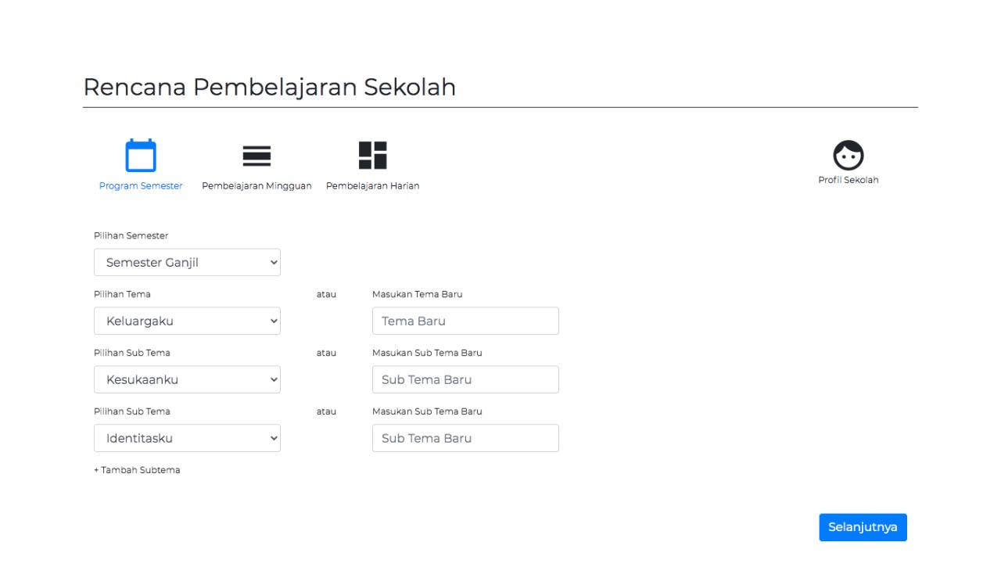
Teknologi infomasi dan komunikasi yang akan dibuat rancangannya adalah menggunakan sistem informasi berbasis website dalam membuat dan menyusun perencanaan pembelajaran PAUD yanterdiri dari program semester, rencana pelaksanaan pembelajaran mingguan (RPPM) dan rencana pelaksanaan pembelajaran Harian (RPPH) berdasarkan kurikulum 2013. Adapun tampilan sistem informasi berbasis web yang telah dirancang sebagai berikut
Gambar 1
Tampilan Penyusunan dan Pembuatan Program Semester

Pada saat pendidik mengakses website rencana pembelajaran sekolah, pendidik akan diminta untuk memiliki account terlebih dahulu. Setelah itu, pendidik akan diminta masuk melalui account yang sudah didaftarkan seperti pada gambar dua. Pendidik yang telah masuk akan ditampilkan tampilan penyusunan dan pembuatan program semester seperti pada gambar satu. Pada tampilan tersebut pendidik akan mengisi semester, tema, dan sub tema. Setelah itu dilanjut dengan mengisi kompetensi inti dan kompetensi dasar yang telah disediakan di web. Tidak hanya itu pendidik dapat berinovasi dan berkreasi dalam membuat tema dan sub tema baru, sehingga guru tidak terpaku kepada tema pada kurikulum 2013 PAUD Bahwa tema pembelajaran PAUD dibuat dengan memperhatikan empat tahapan dalam mengembangkan pembelajaran tematik yaitu kedekatan, kesederhanaan, kemenarikan dan keinsidentalan yang bersifat nyata disesuaikan dengan lingkungan sekolah, kebudayaan dan kepercayaan setempat (Nurdiana & Sunarsih, 2016; Nurlailiyah, Aris & Wartini, 2015).

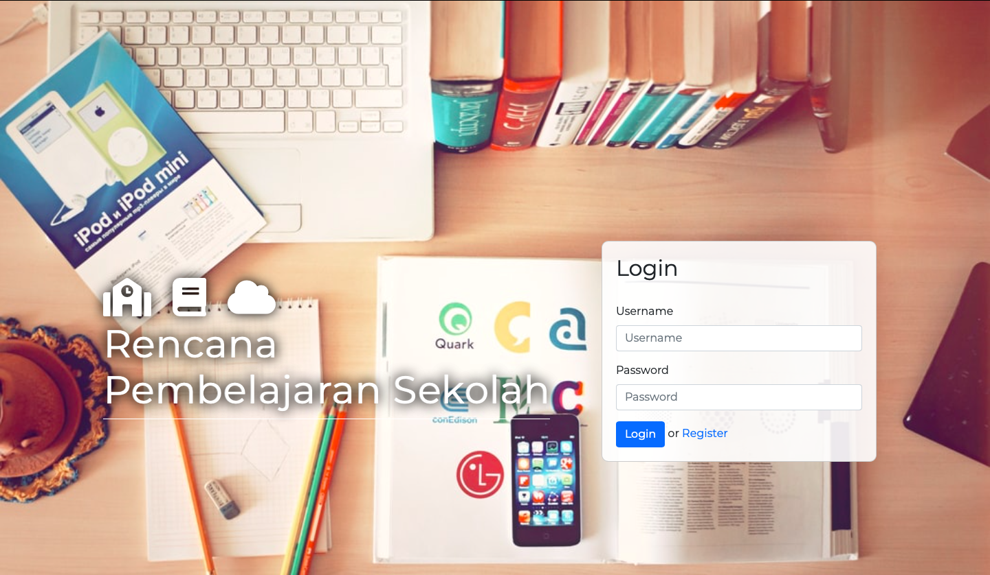

Gambar 2
Tampilan Log In Rencana Pembelajaran Berbasis Website

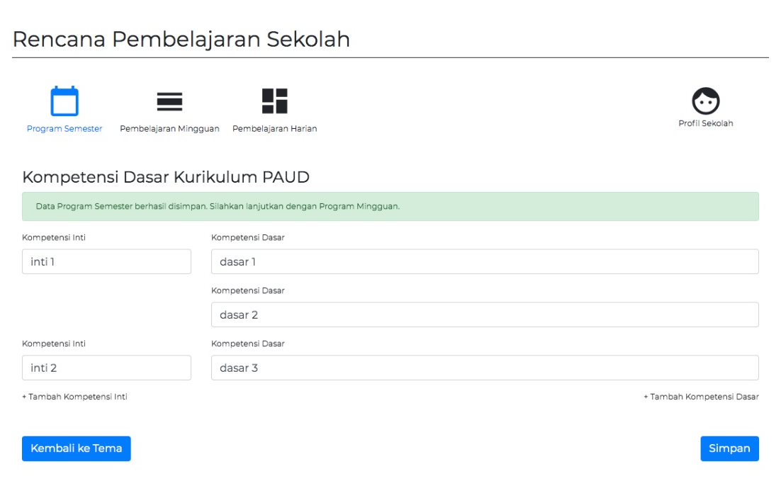
Setelah memilih dan mengisi semester, tema dan sub tema, pendidik akan ditampilkan pada gambar tiga untuk mengisi kompetensi inti dan kompetensi dasar dalam kurun waktu tertentu menyususun program semester
Gambar 3
Tampilan Pilihan Kompetensi Inti dan Dasar Pada Program Semester

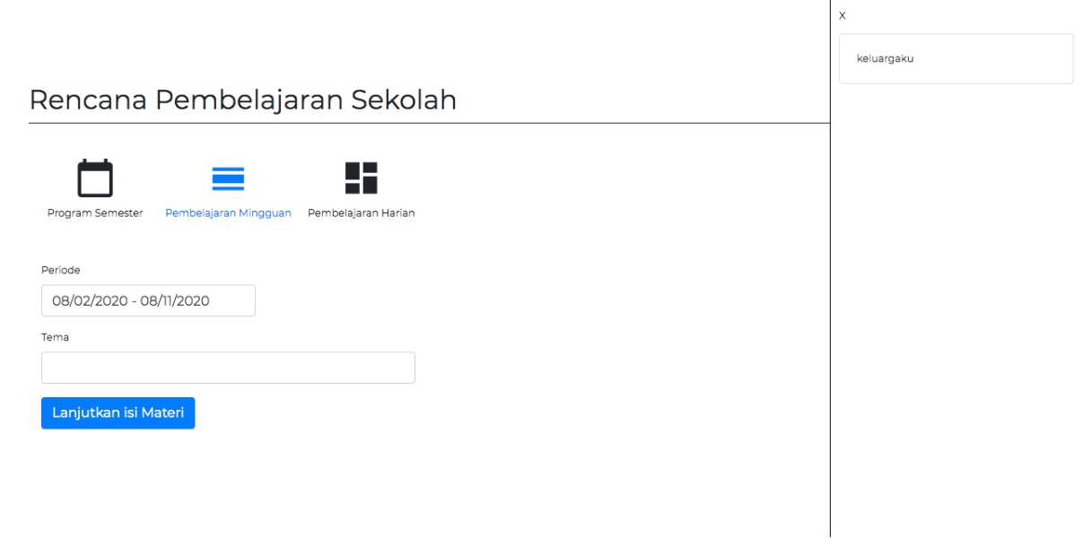
Jika pendidik sudah memilih pilihan pada tampilan program semester, pendidik dapat melanjuti tampilan pembelajaran mingguan atau RPPM. Tampilan pertama pada gambar empat yang harus diisi oleh pendidik adalah periode waktu dan tema untuk menentukan identitas program sebagai tahapan pertama dalam penyusunan RPPM (Nurdiana & Sunarsih, 2016).

Gambar 4
Tampilan Pertama Pada Tampilan RPPM

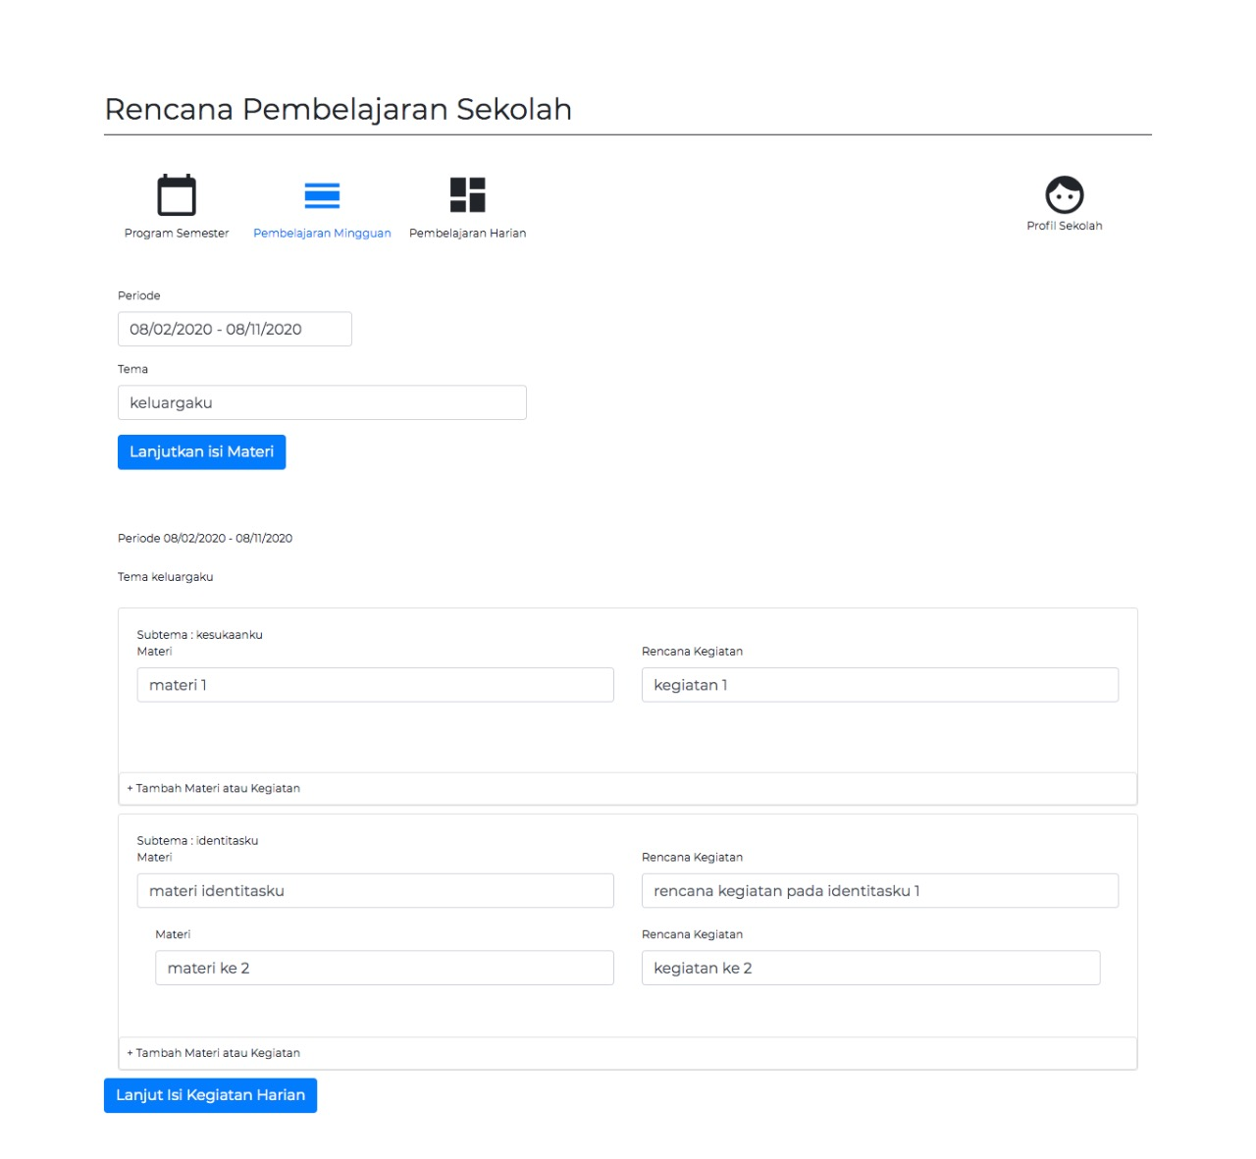
Setelah diisi identitas program RPPM, hal selanjutnya yang perlu diisi adalah materi dan rencana kegiatan. Materi diambil dari dari kompetensi dasar yang sudah diisi sebelumnya pada program semester dan rencana kegiatan. Pada gambar lima terdapat perbedaan pengisian antara materi dan rencana kegiatan dimana pada rencana kegiatan, pendidik perlu mengisi sendiri rencana kegiatan tersebut yang kemudian akan disimpan langsung oleh sistem sehingga rencana kagiatan yang sudah dibuat oleh guru dapat dipilih lagi pada sub tema lain tanpa menuliskannya lagi.
Gambar 5
Tampilan RPPM dalam Sistem Informasi Berbasis Website

Setelah selesai dengan tampilan RPPM, pendidik dapat melanjutkan pada tampilan RPPH. Pada gambar enam, tampilan akan menampilkan kegiatan pembelajaran yang meliputi kegiatan-kegiatan pembelajaran seperti pembukaan, inti dan penutup, sesuai kebutuhan lembaga sekolah. Selain mengisi kegiatan pembelajaran, pendidik akan mengisi kegiatan rincian kegiatan, alat dan bahan serta memilik KD yang telah dipilih sebelumnya lalu mengisi indikator secara manual.

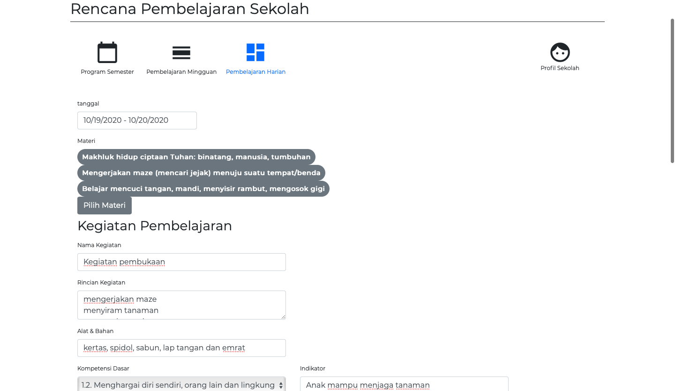

Gambar 6
Tampilan RPPH dalam Sistem Informasi Berbasis Website

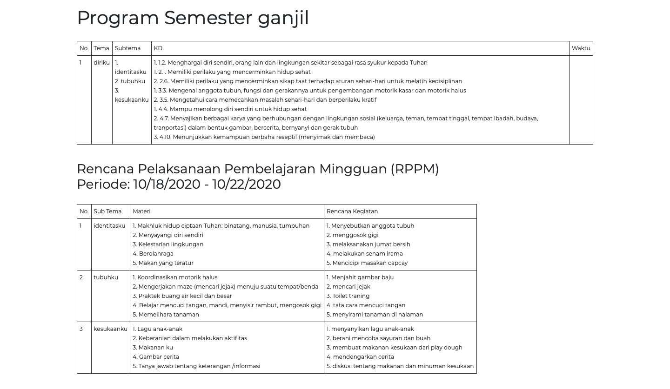
Pada gambar tujuh dan delapan, jika sudah diisi semuanya, maka akan muncul tampilan akhir program semester, RPPM dan RPPH.
Gambar 7
Tampilan Akhir untuk Program Semester dan RPPM
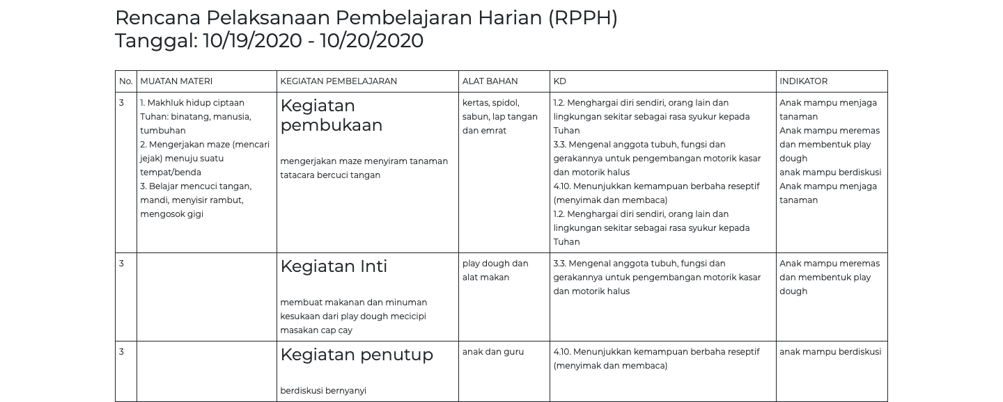
Gambar 8
Tampilan Akhir untuk RPPH

Dalam merancang perencanaan pembelajaran di PAUD, peneliti melakukan konsultasi kepada salah satu programmer sebagai ahli dalam merancang desain website sesuai dengan kebutuhan oleh klien agar sesuai dengan kebutuhan (Chow, Bridges, & Commander, 2014). Maka dari itu peneliti melakukan konsultasi selama lima bulan dimulai dari bulan April 2020 sampai bulan Agustus 2020 dengan merencanakan alur pengguna masuk ke dalam tampilan website hingga diperoleh hasil dalam bentuk data yang siap digunakan. Selain itu pemanfaatan sistem informasi berbasis website merupakan salah satu perkembangan teknologi yang kian tumbuh berkembang di kalangan masyarakat Indonesia sebagai inovasi yang dapat dijangkau oleh Sebagian besar pendidik PAUD (Indriasari, 2012; Manzoor, Hussain, Ahmed, & Iqbal, 2012)
Perancangan pembelajaran berbasis website dalam membuat dan menyusun program semester, RPPM dan RPPH di satuan tingkat pendidikan PAUD diharapkan dapat membantu pendidik melalui salah satu aplikasi TIK yang dimanfaatkan, sebab pada penelitian yang dilakukan oleh Fadlilah (2015) diperoleh hasil bahwa melalui website dan e-learning yang dirancang untuk TPQ Al Fadhillah dapat membantu dan memudahkan pengurus dalam mengelola data baik data pengajar, santri, jadwal pelajaran serta materi pembelajaran dalam proses belajar mengajar. Selain itu dalam penggunaannya, pendidik dapat mengakses website tersebut dimanapun dan kapanpun (Desy & Setyoko, 2017). Pada proses pengelolaan perencanaan pembelajaran melalui sistem infomasi berbasis website akan ditampilkan berbagai macam informasi dan membentuk suatu rangkaian yang saling keterkaitan dan dihubungkan dengan menggunakan alamat url (Maulana, 2008; Noviana, Kurniaman, & Huda, 2018). Berdasarkan hal tersebut, dalam tampilan tersebut diperoleh bahwa guru menyusun dan membuat rencana pembelajaran untuk kurun waktu semester dilanjutkan kepada mingguan dan diakhiri dengan harian yang saling berkaitan dalam satu alamat url, penyusun tersebut menggunkan system navigasi click and go bahwa cara penggunaannya dengan memebri input pilihan dan diproses menuju tampilan selajutanya yang ingin dituju (Fakhruddin et al., 2019; Choi & Bakken, 2010; Štefko, Fedorko, & Bačík, 2016). Tampilan website yang telah dibuat dan disusun didasari dari pengalaman pengguna terhadap praktik yang diciptakan agar solusi yang ditawarkan dapat dimanfaatkan secara efisien dan menarik khususnya untuk pendidik PAUD dalam memanfaatkan TIK (Chow, Bridges & Commander, 2014; Aziz, Wan Mohd Isa, & Nordin, 2010).

SIMPULAN
Dapat disimpulkan bahwa perancangan pembelajaran pada PAUD dapat dibuat dan dirancang dengan menggunakan sistem informasi berbasis website di PAUD sebagai temuan baru dalam memanfaatkan TIK yang ditujukan oleh pendidik dalam memahami pemanfaatakn TIK. Berdasarkan permasalahan yang ditemukan oleh peneliti, peneliti berupaya untuk mengurangi beban guru salah satunya pada perencanaan pembelajaran agar pendidik dapat fokus dalam pelaksanaan pembelajaran dari perencanaan yang telah dibuat, sehingga peneliti mencoba untuk berdiskusi dan berkonsultasi oleh seorang ahli dalam bidang TIK. Dapat disimpulkan bawa perencanaan pembelajaran di PAUD dapat dibuat dan disusun dalam bentuk website berdasarkan sistem informasi yang efisien dalam penggunaannya, dikarenakan melalui website keterkiatan antara program semester, RPPM dan RPPH lebih efektif digunakan.

UCAPAN TERIMA KASIH
Pada penelitian, peneliti ingin mengucapakan terima kasih kepada Direktorat Jenderal Pendidikan Tinggi Menteri Pendidikan dan Kebudayaan Repbuplik Indonesia yang telah memberikan kesempatan kepada peneliti dalam mengembangkan penelitian ini dankepada Institut Keguruan dan Ilmu Pendidikan (IKIP) Siliwangi, Fakultas Ilmu Pendidikan, Program Studi Pendidikan Guru Pendidikan Anak Usia Dini (PG-PAUD) yang telah memberikan kesempatan kepada peneliti.

DAFTAR PUSTAKA
Alpiandi, R. M. (2016). SISTEM INFORMASI AKADEMIK BERBASIS WEB DI SMP NEGERI 2 KECAMATAN GAUNG ANAK SERKA. Jurnal Sistemasi Sistem Informasi, 5(3), 8–13. https://doi.org/https://doi.org/10.32520/stmsi.v5i3.29
Antara, A. (2019). Nadiem: Kualitas Guru Sulit Naik Jika Terbebani Administrasi.
Aziz, M. A., Wan Mohd Isa, W. A. R., & Nordin, N. (2010). Assessing the accessibility and usability of Malaysia higher education website. Proceedings - 2010 International Conference on User Science and Engineering, i-USEr 2010, 3(2008), 203–208. https://doi.org/10.1109/IUSER.2010.5716752
Choi, J., & Bakken, S. (2010). Web-based education for low-literate parents in Neonatal Intensive Care Unit: Development of a website and heuristic evaluation and usability testing. International Journal of Medical Informatics, 79(8), 565–575. https://doi.org/10.1016/j.ijmedinf.2010.05.001
Cholik, C. A. (2017). Pemanfaatan Teknologi Informasi Dan Komunikasi Untuk Meningkatkan Pendidikan Di Indonesia. Syntax Literate; Jurnal Ilmiah Indonesia, 2(6), 21–30.
Chow, A. S., Bridges, M., & Commander, P. (2014). The website design and usability of US academic and public libraries: Findings from a nationwide study. Reference and User Services Quarterly, 53(3), 253–265. https://doi.org/10.5860/rusq.53n3.253
Dengen, N., & Khairina, D. M. (2016). Sistem Informasi Akademik Berbasis Web SMP Negeri 4 Samarinda. Informatika Mulawarman: Jurnal Ilmiah Ilmu Komputer, 4(2), 18–29.
Depdiknas, P. K.-B. (2007). Kerangka Dasar Kurikulum Pendidikan Anak Usia Dini.
Desy, R., & Setyoko, S. (2017). Pengembangan Pembelajaran Blended Learning Berbasis Website Di Program Studi Pendidikan Biologi Universitas Samudra. Jurnal Pendidikan Biologi, 6(3), 346–350. https://doi.org/10.24114/jpb.v6i3.7902
Fadlilah, U. (2015). Rancang Bangun Website dan E-Learning di TPQ Al-Fadhillah. Khazanah Informatika: Jurnal Ilmu Komputer Dan Informatika, 1(1), 40. https://doi.org/10.23917/khif.v1i1.1181
Fakhruddin, D., Sachari, A., & Haswanto, N. (2019). Pengembangan Desain Informasi dan Pembelajaran Aksara Jawa melalui Media Website. ANDHARUPA: Jurnal Desain Komunikasi Visual & Multimedia, 5(01), 1–23. https://doi.org/10.33633/andharupa.v5i01.1990
Fitri, A. E., Saparahayuningsih, S., & Agustriana, N. (2017). PERENCANAAN PEMBELAJARAN KURIKULUM 2013 PENDIDIKAN ANAK USIA DINI (Penelitian Deskriptif Kuantitatif Di Paud IT Auladuna Kota Bengkulu). Jurnal Ilmiah Potensia, 2(1), 1–13. https://doi.org/https://doi.org/10.33369/jip.2.1.1-13
Fitriawati, M., & Lestari, R. H. (2018). Design of the Information System for Kindergarten Learning Plan used Scrum Methodology. IOP Conference Series: Materials Science and Engineering, 407(1). https://doi.org/10.1088/1757-899X/407/1/012131
Gusriva, R. (2017). Pada Website Rencana Pengembangan. Jurnal KomTekInfo, 4(2), 204–213.
Hancock, D. R., & Algozzine, B. (2006). Doing Case Study Research: A Pratical Guide for Beginning Researches. New York and London: Teacher College Columbia University.
Hermawan, R., Hidayat, A., & Utomo, V. G. (2016). Sistem Informasi Penjadwalan Kegiatan Belajar Mengajar Berbasis Web (Studi Kasus : Yayasan Ganesha Operation Semarang). EVOLUSI: Jurnal Sains Dan Manajemen, 4(1), 72–79. https://doi.org/10.1017/CBO9781107415324.004
Indonesia, P. M. P. dan K. R. Peraturan Menteri Pendidikan dan Kebudayaan Republik Indonesia tentang Standar Nasional Pendidikan Anak Usia Dini. , (2014).
Indonesia, P. P. R. Peraturan Pemerintah Republik Indonesia tentang Standar Nasional Pendidikan. , (2005).
Indriasari, S. (2012). Sistem Informasi Berbasis Web untuk Membantu Kegiatan Tracer Study Program Diploma Institut Pertanian Bogor. Jurnal Sains Terapan, 2(1), 48–58. https://doi.org/10.1017/CBO9781107415324.004
Lidinillah, D. A. M. (2011). Educational design research : a theoretical framework for action. Jurnal UPI, (1), Bandung: Tidak Diterbitkan.
Manzoor, M., Hussain, W., Ahmed, A., & Iqbal, M. J. (2012). The importance of Higher Education Website and its Usability. International Journal of Basic and Applied Sciences, 1(2), 150–163. https://doi.org/10.14419/ijbas.v1i2.73
Maulana, I. (2008). Analisis dan Perancangan Sistem Informasi Berbasis Websitepada SMA Negeri 1 Pemalang. Sekolah Tinggi Manajemen Informatika dan Komputer.
Mulyanto. (2009). Sistem Informasi Konsep dan Aplikasi. Yogjakarta: Pustaka Pelajar.
Ngafifi, M. (2014). Kemajuan Teknologi Dan Pola Hidup Manusia Dalam Perspektif Sosial Budaya. Jurnal Pembangunan Pendidikan: Fondasi Dan Aplikasi, 2(1), 33–47. https://doi.org/10.21831/jppfa.v2i1.2616
Noviana, E., Kurniaman, O., & Huda, M. N. (2018). Pengembangan Aplikasi Bimbingan Tugas Akhir Mahasiswa Berbasis Website Pada Program Studi Pendidikan Guru Sekolah Dasar Fkip Universitas Riau. Primary: Jurnal Pendidikan Guru Sekolah Dasar, 7(1), 1. https://doi.org/10.33578/jpfkip.v7i1.5334
Nurdiana, J., & Sunarsih. (2016). Modul Guru Pembelajar Taman Kanak-kanak Kelompok Kompetensi C. Bandung: Pusat Pengembangan dan Pemberdayaan Pendidik dan Tenaga Kependidikan Taman Kanak-Kanak dan Pendidikan Luar Biasa Direktorat Guru dan Tenaga Kependidikan.
Nurlailiyah, Aris & Wartini, A. (2015). KEBIJAKAN PEMBELAJARAN TEMATIK INTEGRATIF DALAM KURIKULUM 2013 PAUD. 3(1), 47–70. https://doi.org/https://doi.org/10.28944/afkar.v3i1.99
Pembelajaran/Pelaksana., 6 Peran guru PAUD dalam Proses. (2015). 6 Peran guru PAUD dalam Proses Pembelajaran/Pelaksana.
Purwanto, R. (2017). Peningkatan Efektifitas Dan Efisiensi Pengelolaan. Jurnal Teknologi Terapan, 3(2), 24–31.
Rahelly, Y. (2018). Implementasi Kurikulum 2013 Pendidikan Anak Usia Dini (Paud) Di Sumatera Selatan. JPUD - Jurnal Pendidikan Usia Dini, 12(2), 381–390. https://doi.org/10.21009/jpud.122.21
Rikanita. (2017). Pengembangan Sistem Informasi Sekolah Berbasis Website di SMK Negeri 1 Makassar. Universitas Negeri Makasar.
Rohita. (2020). The Ability of Ece Teachers To Use ICT in The Industrial Abstrak. Jurnal Obsesi : Jurnal Pendidikan Anak Usia Dini, 4(2), 502–511. https://doi.org/10.31004/obsesi.v4i1.339
Setiyawan, A., Purnama, B. E., & Sukadi. (2013). PEMBUATAN SISTEM INFORMASI AKADEMIK BERBASIS WEB PADA SEKOLAH MENENGAH ATAS NEGERI 1 NGADIROJO Andri Setiyawan, Bambang Eka Purnama, Sukadi. Sistem Informasi Akademik Berbasis Web, 3, 1–5.
Štefko, R., Fedorko, R., & Bačík, R. (2016). WEBSITE CONTENT QUALITY IN TERMS OF PERCEIVED IMAGE OF HIGHER EDUCATION INSTITUTION. Polish Journal of Management Studies, 13(2), 153–163. https://doi.org/10.17512/pjms.2016.13.2.15
Sutarman. (2012). Buku Pengantar Teknologi Informasi. Jakarta: Bumi Aksara.
Yulianto, S. V., & Atmaja, A. P. (2018). Rancang Bangun Sistem Informasi Kurikulum 2013 Tingkat Sekolah Dasar Berbasis Web dengan SDLC Waterfall. Sisfo, 07(02), 149–164. https://doi.org/10.24089/j.sisfo.2018.01.006

